**Карпич Якуб Петров (Karpicz Jakub)**

28 июля 1808 г – крещение (НИАБ 937-4-32, лист 18об, №21/1808-р).

**НИАБ 937-4-32:** Лист 18об. **Метрическая запись №21/1808-р.**

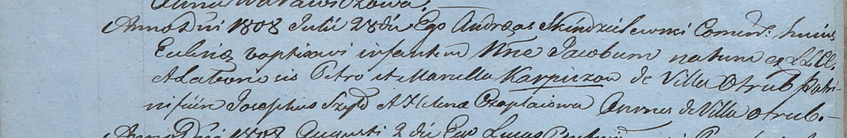

Дедиловичский костел Наисвятейшего Сердца Иисуса. 28 июля 1808 года. Метрическая запись о крещении.

Karpicz Jakub – сын крестьян с деревни Отруб.

Karpicz Petro – отец.

Karpiczowa Marcella – мать.

Szyło Joseph – крестный отец, с деревни Отруб.

Czaplaiowa Helena – крестная мать, с деревни Отруб.

Scindzelewski Andreas – ксёндз, комендант Дедиловичский.